TINJAUAN KUALITAS PELAYANAN TERHADAP KEPUASAN PELANGGAN PDAM TIRTA PAKUAN
KOTA BOGOR

TUGAS AKHIR

Oleh :

SIHABUDIN
NPM : 160110065

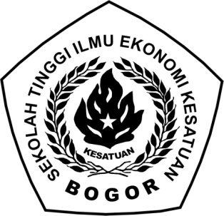

PROGRAM DIPLOMA III KEUANGAN DAN PERBANKAN
SEKOLAH TINGGI ILMU EKONOMI KESATUAN
BOGOR
2019

